Администрация Лобазовского сельсовета Октябрьского района Курской области

Бюджет Лобазовского сельсовета Октябрьского района Курской области
на 2021 год и на плановый период 2022 и 2023 годов

ЧТО ТАКОЕ БЮДЖЕТ ДЛЯ ГРАЖДАН-это упрощенная версия бюджетного документа, которая использует неформальный язык и доступные форматы, чтобы облегчить для граждан понимание бюджета. Он содержит информационно-аналитический материал, доступный для широкого круга неподготовленных пользователей.

В Лобазовском сельсовете Октябрьского района 16 населенных пунктов
Площадь: 47,9 км²
Население: 1043 человека

Основные показатели социально-экономического развития
Лобазовского сельсовета Октябрьского района Курской области
Наименование показателей | ед. изм. | 2021 г. | 2022 г. | 2023 г.
Промышленность
Объём отгруженных товаров собственного производства, выполненных работ и услуг, в ценах соответствующих лет | млн. рублей | - | - | -
Индексы – дефляторы оптовых цен оптовых цен промышленной продукции | процентов | - | - | -
Индекс промышленного производства к предыдущему году | процентов | - | - | -
Производство асфальта | тыс.тонн | - | - | -
Темп роста (снижение) к предыдущему году | процентов | - | - | -
Производство сборного ж/бетона | тыс.куб.м. | - | - | -
Темп роста (снижение) к предыдущему году | процентов | - | - | -
Сельское хозяйство
Объём реализации сельскохозяйственной продукции собственного производства сельскохозяйственными предприятиями | млн. руб. | - | - | -
Темп роста (снижение) к предыдущему году | процентов | - | - | -
Производство сельскохозяйственной продукции (все категории хозяйств):
Зерно (в весе после доработки) | тыс.тонн | - | - | -
Темп роста (снижение) к предыдущему году | процентов | - | - | -
Сахарная свекла | тыс.тонн | - | - | -
Темп роста (снижение) к предыдущему году | процентов | - | - | -
Скот и птица (на убой в живом весе) | тонн | - | - | -
Темп роста (снижение) к предыдущему году | процентов | - | - | -
Молоко | тонн | - | - | -
Темп роста (снижение) к предыдущему году | процентов | - | - | -
Потребительский рынок товаров и услуг
Оборот розничной торговли, в ценах соответствующих лет | млн. рублей | 3,9 | 4,1 | 4,4
Индекс физического объёма к предыдущему году | процентов | 101,4 | 101,4 | 101,7
Индексы-дефляторы | процентов | 105,4 | 104,8 | 104,0
Оборот общественного питания | млн. рублей | 0,1 | 0,1 | 0,1
Индекс физического объёма к предыдущему году | процентов | 100,3 | 97,1 | 96,0
Индексы-дефляторы | процентов | 105,5 | 104,8 | 104,3
Объём платных услуг населению | млн. рублей | - | - | -
Индекс физического объёма к предыдущему году | процентов | - | - | -
Индексы-дефляторы | процентов | 105,7 | 105,1 | 104,8
Фонд начисленной заработной платы | млн. рублей | 6,6 | 6,8 | 7,0
Темп роста (снижение) к предыдущему году | процентов | 102,5 | 102,5 | 102,5

Основные направления бюджетной и налоговой политики Лобазовского сельсовета Октябрьского района Курской области на 2022 -2024 годы
1.Основные направления бюджетной политики:
обеспечение долгосрочной сбалансированности и устойчивости бюджета как базового принципа ответственной бюджетной политики при безусловном исполнении всех обязательств и задач, поставленных в указах Президента Российской Федерации от 7 мая 2012 года;
повышение качества управления общественными финансами, эффективности расходования бюджетных средств, в том числе за счет эффективности проведения закупок, исключения фактов заключения контрактов с недобросовестными поставщиками (подрядчиками, исполнителями); строгое соблюдение бюджетно-финансовой дисциплины всеми главными распорядителями и получателями бюджетных средств;
формирование бюджета сельсовета на основе муниципальных программ и достижение поставленных целей, для реализации которых имеются необходимые ресурсы;
исполнение всех решений в пределах утвержденных предельных объемов расходов на реализацию муниципальных программ (в случае, если в рамках муниципальной программы ответственный исполнитель не находит резервов для реализации решения, он должен инициировать корректировку или отмену такого решения);
определение механизмов взаимодействия органов государственной власти Курской области и органов местного самоуправления в соотвествующих сферах, в рамках реализации государственных и муниципальных программ;
формирование «Бюджета для граждан» в доступной для широкого круга заинтересованных пользователей форме, разрабатываемого в целях вовлечения граждан в бюджетный процесс;
недопущение кредиторской задолженности по заработной плате;
внедрение принципов инициативного бюджетирования предполагающих участие граждан в определении и выборе предметов расходования бюджетных средств, а также последующем контроле за реализацией отобранных проектов.

2. Основные направления налоговой политики.

- мобилизация резервов доходной базы бюджета сельсовета, содействие инвестиционным процессам в экономике, применение мер налогового стимулирования структурных преобразований, направленных на поддержку инвестиционной и предпринимательской активности;
- повышение эффективности налогового администрирования и взаимодействия органов исполнительной власти области и органов местного самоуправления с территориальными органами федеральных органов исполнительной власти, по выполнению мероприятий, направленных на повышение собираемости доходов и укрепление налоговой дисциплины налогоплательщиков, реализация мер по противодействию уклонению от уплаты налогов и других обязательных платежей в бюджеты всех уровней.

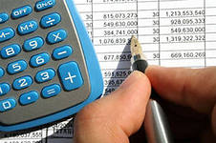

БЮДЖЕТ – это план доходов и расходов на определенный период

Доходы – Расходы = Дефицит (Профицит)

Доходы
Расходы
Доходы
Расходы
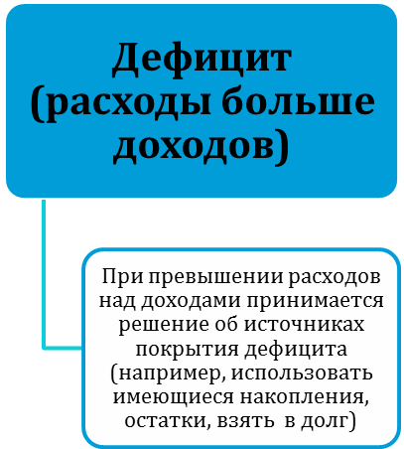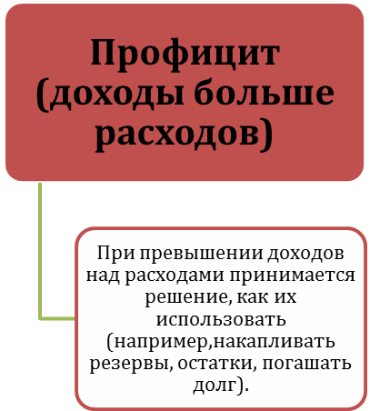

ДОХОДЫ БЮДЖЕТА - поступления денежных средств в бюджет

ДОХОДЫ
Налоговые доходы
*Налог на доходы физических лиц;
*Налог на товары , реализуемые на территории РФ(акцизы);
*Единый налог на вмененный доход для отдельных видов деятельности;
*Единый сельскохозяйственный налог;
*Государственная пошлина
Неналоговые доходы
*Доходы от использования имущества;
*Доходы от оказания платных услуг и компенсации затрат государства;
*Доходы от продажи материальных и нематериальных активов;
*Штрафы, санкции, возмещение ущерба;
* Прочие неналоговые доходы

Безвозмездные поступления
*Дотации;
*Субсидии;
*Субвенции;
*Иные межбюджетные трансферты;
*Прочие безвозмездные поступления (спонсорские поступления от организаций, граждан).

РАСХОДЫ БЮДЖЕТА – выплачиваемые из бюджета денежные средства

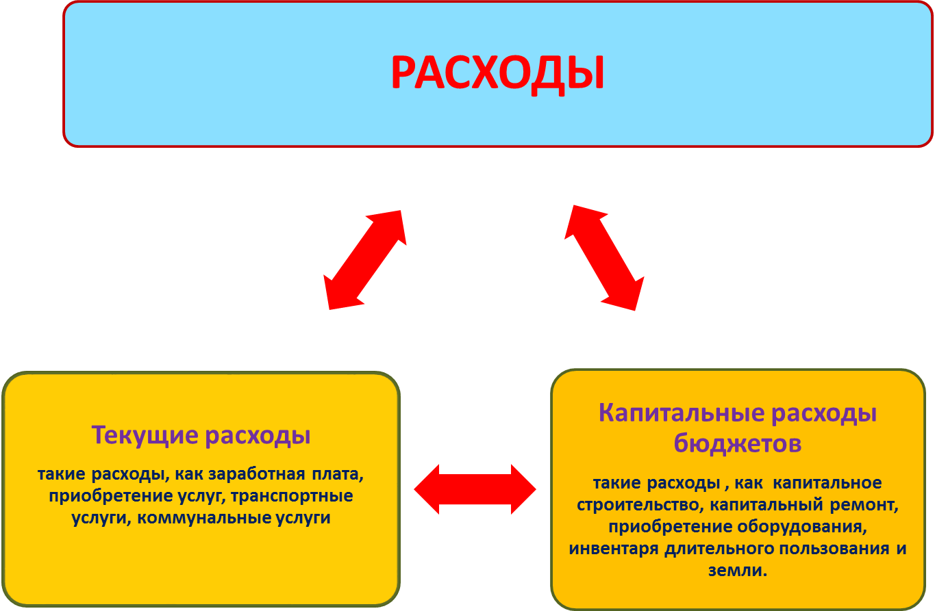

БЮДЖЕТНАЯ КЛАССИФИКАЦИЯ - систематизированная группировка доходов и расходов бюджета по однородным признакам, определяемая природой местного бюджета.
Классификация расходов бюджетов –основа для построения ведомственной структуры расходов бюджета

Состав бюджетной классификации (статья 19 Бюджетного кодекса):
классификация доходов бюджетов;
классификация расходов бюджетов;
классификация источников финансирования дефицитов бюджетов;
классификация операций публично-правовых образований («классификация операций сектора

Код  Главного  Распорядителя  Бюджетных Средств |  |  | Код  раздела |  | Код подраздела |  | Целевая статья |  |  |  |  |  |  |  |  |  | Код вида расхода
 |  |  |  |  |  |  | Программное (непрограммное) направление расходов |  | Подпрограмма | Основное мероприятие |  | Направление расходов
1 | 2 | 3 | 4 | 5 | 6 | 7 | 8 | 9 | 10 | 11 | 12 | 13 | 14 | 15 | 16 | 17 | 15 | 16 | 17
Уникальный код ГРБС

Главный распорядитель бюджетных средств - орган местного самоуправления, орган местной администрации, указанный в ведомственной структуре расходов бюджета, имеющий право распределять бюджетные ассигнования и лимиты бюджетных обязательств между подведомственными распорядителями и (или) получателями бюджетных средств

Бюджетные ассигнования - предельные объемы денежных средств, предусмотренных в соответствующем финансовом году для исполнения бюджетных обязательств.
Очередной финансовый год - год, следующий за текущим финансовым годом.
Плановый период - два финансовых года, следующие за очередным финансовым годом.

 |  |  | Очередной год | Плановый период, 2 года
 |  |  |  Корректировка |  | Разработка
 | Очередной год |  | Плановый период, 2 года
 | Корректировка |  |  |   Разработка
Очередной год | Плановый период, 2 года
t+1  (2021 год) | t+2  (2022 год) | t+3  (2023 год) |  | 2024 год | 2025 год

Каждый год 3-летний период бюджетного планирования сдвигается на 1 год вперед, т.е. корректируются ранее утвержденные параметры 1 и 2-го года, добавляются параметры 3-го года.

Государственная (муниципальная) программа – это документ, определяющий:

✓ цели и задачи государственной политики в определенной сфере;

✓ способы их достижения;

✓ примерные объемы используемых финансов

Межбюджетные отношения - взаимоотношения между публично-правовыми образованиями по вопросам регулирования бюджетных правоотношений, организации и осуществления бюджетного процесса
Межбюджетные трансферты - средства, предоставляемые одним бюджетом бюджетной системы Российской Федерации другому бюджету бюджетной системы Российской Федерации.
Дотации - межбюджетные трансферты, предоставляемые на безвозмездной и безвозвратной основе без установления направлений и (или) условий их использования.
Администратор доходов бюджета - орган местного самоуправления, орган местной администрации, казенное учреждение, осуществляющие в соответствии с законодательством Российской Федерации контроль за правильностью исчисления, полнотой и своевременностью уплаты, начисление, учет, взыскание и принятие решений о возврате (зачете) излишне уплаченных (взысканных) платежей, пеней и штрафов по ним, являющихся доходами бюджетов бюджетной системы Российской Федерации.
Главный администратор доходов бюджета - определенный решением о бюджете орган местного самоуправления, орган местной администрации, имеющие в своем ведении администраторов доходов бюджета и (или) являющиеся администраторами доходов бюджета.
Администратор источников финансирования дефицита бюджета - орган местного самоуправления, орган местной администрации, имеющие право осуществлять операции с источниками финансирования дефицита бюджета.
Основными направлениями налоговой политики Лобазовского сельсовета Октябрьского района Курской области на 2017 год в (далее - налоговая политика) продолжают оставаться увеличение налогового потенциала, совершенствование налогового администрирования и обеспечение бюджетной стабильности в Лобазовском сельсовете Октябрьского района Курской области в среднесрочной и долгосрочной перспективе.

На 2021 год – 2051597,00 руб.
На 2022 год- 1896200,00 руб.
На 2023 год – 1851491,00 руб.

Общий объем доходов местного бюджета

На 2021 год – 2051597,00 руб.
На 2022 год- 1896200,00 руб.
На 2023 год – 1851494,00 руб.

Общий объем расходов местного бюджета

Доходы бюджета

Объем и структура доходов в динамике бюджета Лобазовского сельсовета Октябрьского района
Наименование дохода | 2021 год |  | 2022 год |  | 2023 год
Наименование дохода | Сумма, руб. | Доля в общем объеме бюджета, % | Сумма, руб. | Доля в общем объеме бюджета, % | Сумма, руб. | Доля в общем объеме бюджета, %
Всего в том числе: | 2051597,00 | 100,0 | 1896200,00 | 100,0 | 1851491,00 | 100,0
Налоговые и неналоговые доходы , в т.ч. | 1232129,00 | 46,2 | 1234074,00 | 65,1 | 1237801,00 | 66,9
Налоговые доходы | 1232129 | 46,2 | 1234074,00 | 65,1 | 1237801,00 | 66,9
Неналоговые доходы | 0,0 | 0 | 0,0 | 0 | 0,0 | 0
Безвозмездные поступления | 819468,00 | 53,8 | 662126,00 | 34,7 | 613690,00 | 33,1
дотация | 643269,00 | 25,0 | 571938,00 | 29,7 | 519944,00 | 28,1
субсидия | 86932,00 | 3,5 | 0 | 0 | 0 | 0
субвенция | 89267,00 | 3,4 | 90188,00 | 5,0 | 93746,00 | 5,0
Прочие безвозмездные поступления | 0,0 | 21,9 | 0 | 0 | 0 | 0

Структура доходов бюджета Лобазовского сельсовета Октябрьского район»
на 2021 год и на плановый период 2022 и 2023 годов

Расходы бюджета

Структура расходов бюджета Лобазовского сельсовета Октябрьского района
на 2021 год по основным разделам

Наибольшую долю в расходах Лобазовского сельсовета на 2021 год составили расходы по разделу «Общегосударственные вопросы» - 78,2 %, остальные разделы составляют 21,8%, из них :
«Культура, кинематография» - 17,1 %;
«Национальная оборона» - 4,3 % ;
«Социальная политика» - 0%

Динамика расходов бюджета
Лобазовского сельсовета Октябрьского района
( рублей)
Раздел | Наименование | 2021г | 2022г | 2023г
 | ВСЕГО | 2051597 | 1896200 | 1851491
 | в том числе:
01 | Общегосударственные  вопросы | 1604050 | 145450 | 1364050
02 | Национальная оборона | 89267 | 90188 | 93746
03 | Национальная безопасность | 6000 | 3000 | 3000
04 | Национальная экономика | 0
05 | Жилищно-коммунальное хозяйство | 0 | 0
08 | Культура, кинематография | 352280 | 303812 | 302808
10 | Социальная политика | 0 | 0 | 0

Структура расходов
бюджета Лобазовского сельсовета Октябрьского района по разделам и подразделам
функциональной классификации
Наименование | Рз | ПР | Сумма, 2021 год, руб. | Сумма, 2022 год, руб. | Сумма, 2023год, руб.
В С Е Г О |  |  | 2051597 | 1896200 | 1851491
ОБЩЕГОСУДАРСТВЕННЫЕ ВОПРОСЫ | 01 |  | 1604050 | 1454050 | 1364050
Функционирование высшего должностного лица субъекта Российской Федерации и муниципального образования | 01 | 02 | 420800 | 420800 | 420800
Функционирование Правительства Российской Федерации, высших исполнительных органов государственной власти субъектов Российской Федерации, местных администраций | 01 | 04 | 654550 | 654550 | 654550
Резервные фонды | 01 | 11 | 0 | 0 | 0
Другие общегосударственные вопросы | 01 | 13 | 5528700 | 378700 | 288700
НАЦИОНАЛЬНАЯ оборона | 02 |  | 89267 | 90188 | 93746
Осуществление первичного воинского учета на территориях где отсутствуют военные коммисариаты | 02 | 03 | 89267 | 90188 | 93746
Обеспечение пожарной безопасности | 03 | 10 | 6000 | 0 | 0
Культура | 08 | 01 | 352280 | 303812 | 302808
Другие вопросы в области культуры | 08 | 04 | 0 | 0 | 0

Расходы бюджета
на реализацию муниципальных программ
в Лобазовском сельсовете Октябрьского района
Курской области

( рублей)
Наименование | код программы ( подпрограммы) | Сумма на 2021 год | Сумма на 2022 од руб. | Сумма на 2023 год руб.
Муниципальная программа «Развитие культуры в Лобазовском сельсовете Октябрьского района Курской области» | 01 0 | 352280 | 303812 | 302808
Муниципальная программа «Развитие муниципальной службы в Лобазовском сельсовете Октябрьского района Курской области» | 09 0 | 140000 | 140000 | 140000
Муниципальная программа Лобазовском сельсовета Октябрьского района Курской области "Защита населения и территории от чрезвычайных ситуаций, обеспечение пожарной безопасности и безопасности людей на водных объектах" | 03 1 | 6000 | 3000 | 3000

Контактная информация:
Начальник отдела администрации Лобазовского сельсовета
Октябрьского района Курской области –
Францова Людмила Петровна
График работы с 8-00 до 16-00, перерыв с 12-00 до 13-00.
Адрес: 307205, Курская область, Октябрьский район, с. Журавлино
Телефоны (8 47142) 3-72-17,
Электронная почта: admlob17@yandex.ru

